**LA LUCE**

*Cosa è la luce? Come è fatta?* A queste domande sono state date DUE risposte diverse.

|  |  |
| --- | --- |
| MODELLO **CORPUSCOLARE** | La luce è un flusso di particelle microscopiche (**corpuscoli**) emesse dalle sorgenti luminose.  I corpuscoli sarebbero dunque **MATERIA** in movimento. |
| MODELLO **ONDULATORIO** | La luce è un’**onda** (come le onde sonore).  Le onde propagano **ENERGIA** e non materia. |

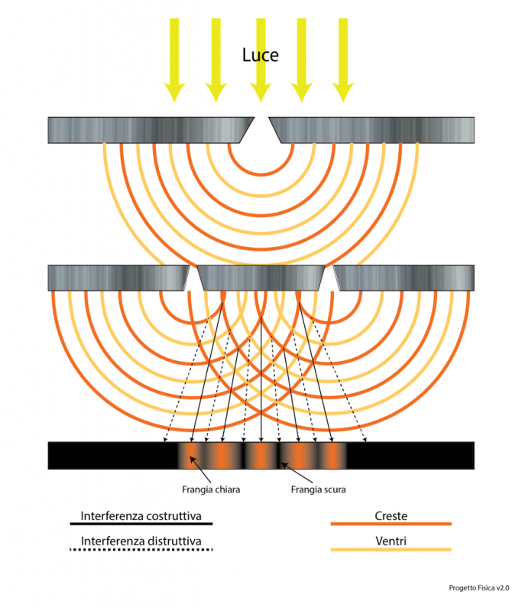Come si può vedere dall’esperienza dello scienziato inglese **Young** (1801) anche per la luce si può assistere agli stessi fenomeni di **INTERFERENZA** che si notano per gli altri tipi onde.

Mettiamo che due onde si scontrino. Avremo:

* ***interferenza costruttiva*** (l’ampiezza dell’onda risultante è la somma delle ampiezze delle due onde)
* ***interferenza distruttiva*** (le ampiezze delle due onde si sottraggono: infatti il massimo di un’onda si “scontra” con il minimo di quell’altra)

La luce è dunque **un’onda ELETTROMAGNETICA**.

La sua **velocità** di propagazione nel vuoto è: ${3 ×10}^{-8}$.

Indichiamo la velocità della luce con la lettera **c**.

La luce è composta dai vari **COLORI** (ricorda come la luce bianca viene scomposta nei colori dell’arcobaleno passando per un prisma). Ogni colore ha *diversa frequenza e lunghezza d’onda*.

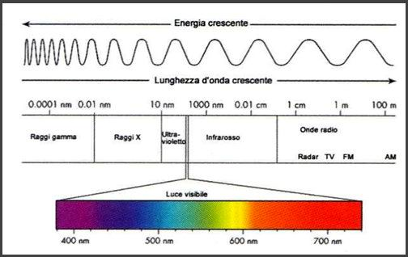

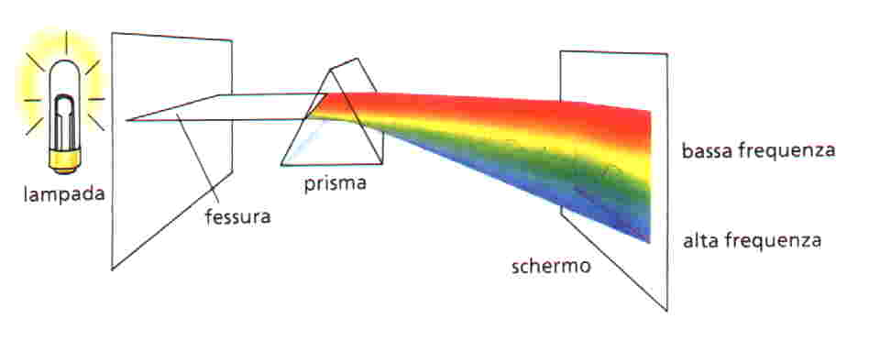

Ricorda che:

$$c=λ ×f$$

*Dove c è la velocità della luce, lambda è la lunghezza d’onda e f è la frequenza*.

Ricorda poi che lunghezza d’onda e frequenza sono inversamente proporzionali (se cresce la frequenza, diminuisce la lunghezza d’onda).

**La riflessione della luce**

La luce si propaga **in linea retta** fino a che non incontra un ostacolo.

Cosa succede quando un raggio di luce incide su *uno specchio*? Bene, il fenomeno della **RIFLESSIONE** è descritto da **DUE LEGGI**.

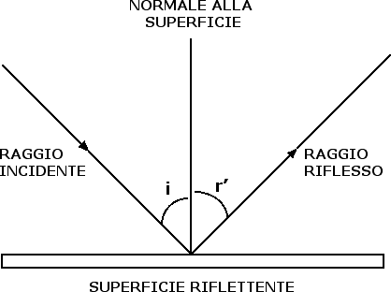

***Prima legge***

Il raggio incidente, il raggio riflesso e la perpendicolare alla superficie riflettente appartengono allo stesso piano (in pratica, il raggio di luce non “gira” né a destra né a sinistra…)

***Seconda legge***

L’angolo di incidenza è uguale all’angolo di riflessione.

**Costruzione di una immagine allo specchio**

Come si forma l’immagine in uno specchio? Attraverso la riflessione, certo. Ma come?

occhio

specchio

immagine virtuale

distanza A = distanza B

L’occhio vede **un’immagine virtuale**, che è **lungo il prolungamento della direzione dello sguardo** (creata con dei prolungamenti immaginati dal cervello).

**SPECCHI SFERICI**

Uno specchio si dice **concavo** se la superficie riflettente è posta nella parte di calotta rivolta verso il centro della sfera, lo specchio si dice invece **convesso** se la superficie riflettente è rivolta dalla parte opposta rispetto al centro della calotta sferica.

Chiamiamo:

* **vertice V** dello specchio il punto in cui lo specchio interseca l’asse di simmetria passante per il suo **centro C.**
* l’asse di simmetria prende il nome di **asse ottico** principale
* tutti i raggi provenienti da direzioni parallele all'asse ottico principale vengono riflessi in un punto che prende il nome di **fuoco F** dello specchio.

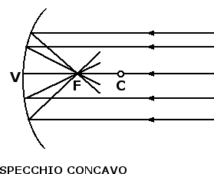

Gli specchi concavi hanno un’altra proprietà:

* un raggio di luce che **passa per il centro C** ha un angolo di incidenza sullo specchio uguale a 0°. Quindi anche l’angolo di riflessione risulta uguale a 0° (*angolo di incidenza=angolo di riflessione*). Questo vuol dire che **il raggio riflesso** percorre **lo stesso cammino ottico del raggio incidente**.

Vediamo ora tre casi possibili:

1) l’oggetto che viene riflesso nello specchio si trova alla destra del centro C

2) l’oggetto si trova tra il fuoco F e il centro C

3) l’oggetto si trova tra il vertice V e il fuoco F.

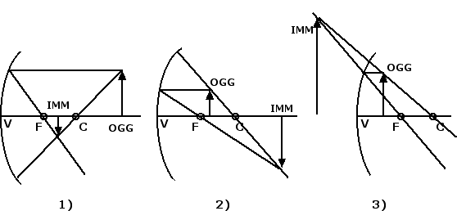

1) Si forma un’immagine **reale** **rimpicciolita** e **capovolta** dell’oggetto.

2) Si forma un’immagine **reale**, **ingrandita** e **capovolta** dell’oggetto.

3) Si forma un’immagine **virtuale** e **ingrandita** dell’oggetto alla sinistra del vertice V. *L’immagine è virtuale perché si forma sui prolungamenti dei raggi luminosi passanti per l’oggetto*.

*Come ho fatto a fare queste figure… Prendo il vertice dell’oggetto e traccio due linee: una parallela all’asse, che si rifletterà passando per il fuoco; e una passante per il centro, che si rifletterà tornando indietro. Dove le due linee si incontrano, trovo il vertice dell’immagine riflessa. La base dell’immagine invece si troverà sull’asse*.

**RIFRAZIONE**

Pensa di essere al mare e di infilare un bastone dell’acqua. Osserva… lo vedi come piegato.

Quando la luce attraversa **prima un mezzo materiale** (l’aria) e **poi un secondo mezzo materiale** (l’acqua), **il raggio cambia direzione**.

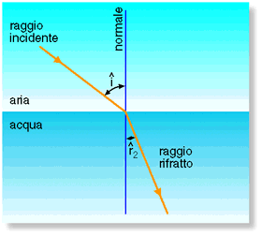

Tra l’aria e l’acqua cosa cambia? La **luce, in mezzi diversi, cambia velocità**.

Ogni materiale ha un suo **INDICE DI RIFRAZIONE** (n): questo indice ci dice *quanto rallenta la luce rispetto al vuoto*. E’ insomma il rapporto tra la velocità della luce nel vuoto e la velocità della luce nel mezzo. In pratica:

**n = c / v**

*v sarà sempre minore di c* quindi *n sarà sempre maggiore o uguale a 1* (è 1 quando siamo nel vuoto); quindi **più *grande* è l’indice di rifrazione e più *lenta* è la luce**.

*Come sono tra loro OP’ e OQ’?* Sono direttamente proporzionali: se cresce OP’ cresce anche OQ’

*Fig. 2*: un occhio che guarda una cosa nell’acqua la vede spostata sul prolungamento del proprio sguardo.

**Riflessione totale**

Osserva la figura: se aumento molto l’angolo di incidenza, il raggio riflesso alla fine risulterà precisamente sulla superficie (**RAGGIO LIMITE**).

Se aumento ancora l’angolo cosa succede? Il raggio *non esce più* dal primo mezzo.

E cosa succede al raggio? Una piccola parte di raggio viene *sempre* riflessa (come da uno specchio, con angolo di incidenza = all’angolo di riflessione). Mano a mano che aumento l’angolo e mi avvicino all’angolo limite, il raggio riflesso è sempre maggiore. Quando arrivo al raggio limite avrò la **RIFLESSIONE TOTALE** (tutto il raggio viene riflesso).

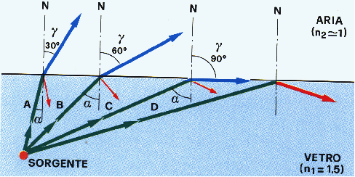

Immagina di essere un sub e guardare fuori. Cosa vedrai (**VISIONE SUBACQUEA**)? In un cerchio vedrai come compresse le cose esterne; oltre il cerchio vedrai riflesse le cose del fondale marino.

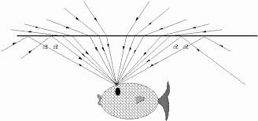

Applicazione di questa proprietà: **la fibra ottica**

La fibra ottica è un tubo di vetro in cui la luce viene **riflessa totalmente** e così arriva da un capo all’altro.

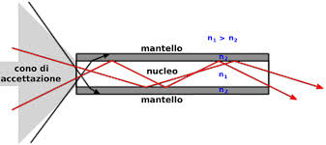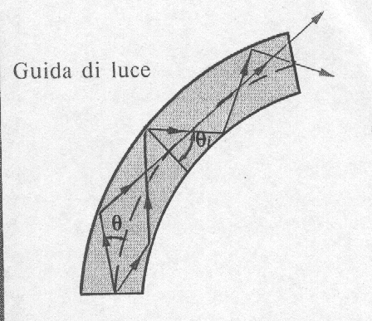

**LE LENTI**

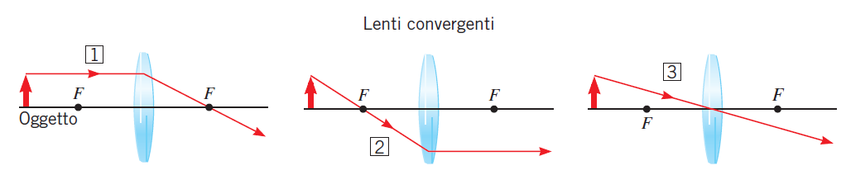

**Raggio 1.** Questo raggio incidente è parallelo all’asse ottico. Dopo aver attraversato

la lente, il raggio rifratto passa per il fuoco a destra della lente (parte **A**).

**Raggio 2.** Questo raggio incidente passa per il fuoco a sinistra della lente e viene

rifratto in direzione parallela all’asse ottico (parte **B**).

**Raggio 3.** Questo raggio incidente è diretto verso il centro della lente sottile e la attraversa senza essere praticamente deviato (parte **C**).

*COME VEDO L’IMMAGINE ATTRAVERSO LA LENTE?*

